**Текстовое задание**

- Создать веб приложение на языке программирования Python 3, с использованием веб фреймворка Django и базой данных SQLite3. Версии зависимостей выбирать на своё усмотрение, но записывать в файл requirments.txt в корневом каталоге прил ожения. Сайт должен быть работоспособен в корпоративных (локальных сетях) и включать в себя минимум 3 сервиса: сокращение ссылок; файловый хостинг; одноразовые записки.

- Сокращение ссылок должно производиться для любой ссылки (Включая различные приложения и протоколы, отличающиеся от стандартного HTTP(S)). Сделать API интерфейс для данного приложения, включающее только GET запросы на выборку данных. Выборку данных сделать с использованием чистого SQL (без использования средств Django).

- Файловый хостинг должен уметь размещать в своём пространстве нужные данные, не зависимо от их типа. Для архивных файлов - выводить содержимое архива. Приложение должно поддерживать: секретный пароль для удаления; кол-во загрузок и просмотров; удаление файла максимального периода хранения (90 дней). Удаление произовдится что бы не перегружать файловое пространство, различными «мёртвыми» файлами, которые больше не используются.

- Сервис одноразовых записок должен уметь хранить данные текстового содержания в не долгосрочной перспективе. Каждая «записка», может иметь следующие параметры: пароль на удалениe, пароль на чтение, возможность моментального удаления после прочтения, удаление по истечению максимального срока хранения.

- Для каждого приложения реализовать нативную отправку форм с помощью библиотеки JQuery, языка JavaScript.

- Используя JavaScript, HTML5 и CSS3 – разработать веб страницы для каждого из приложений.

- Использовать систему версий Git, для отслеживаия и фиксирования изменений в файлах.

- Использовать комметарии для классов и методов в ходе разработки приложений, для после дующего автоматического составления документации по разработанному веб сайту. Придерживаться стандарта написания кода PEP8.

- В ходе составления документации, использовать язык разметки Markdown. Объеденить ручную документацию и автоматическую (из прошлого пункта) в файле README.md

- Сделать SEO адаптацию сайта, добавив мета информацию на каждую из его страниц.

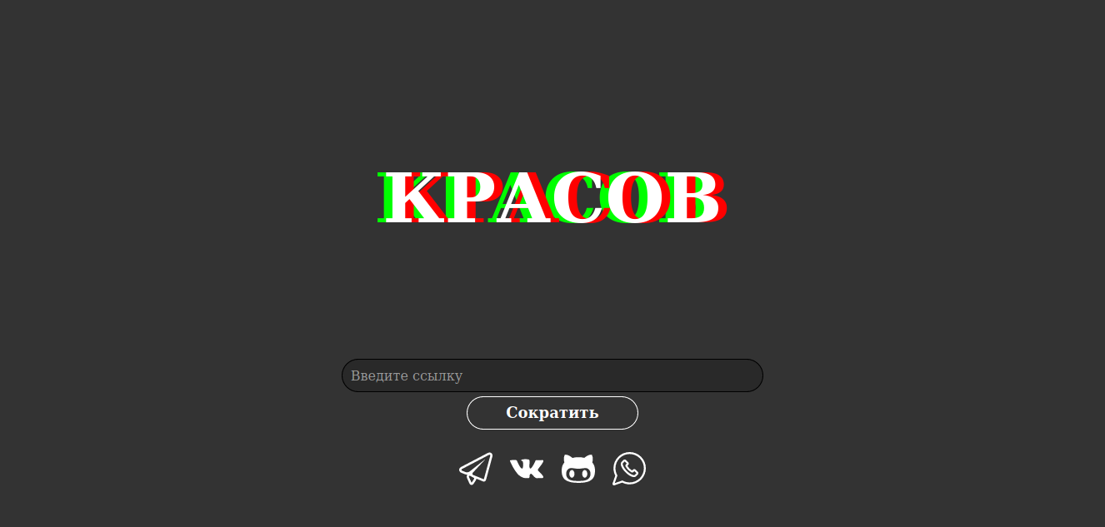Рисунок 1 - Приложение сокращения ссылок, форма сокращения ссылок

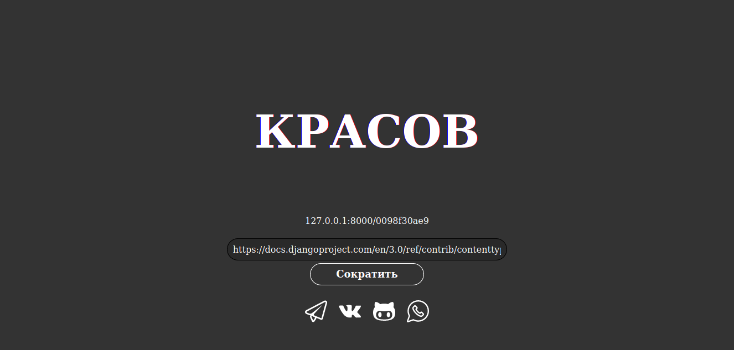Рисунок 2 – Сокращенная ссылка

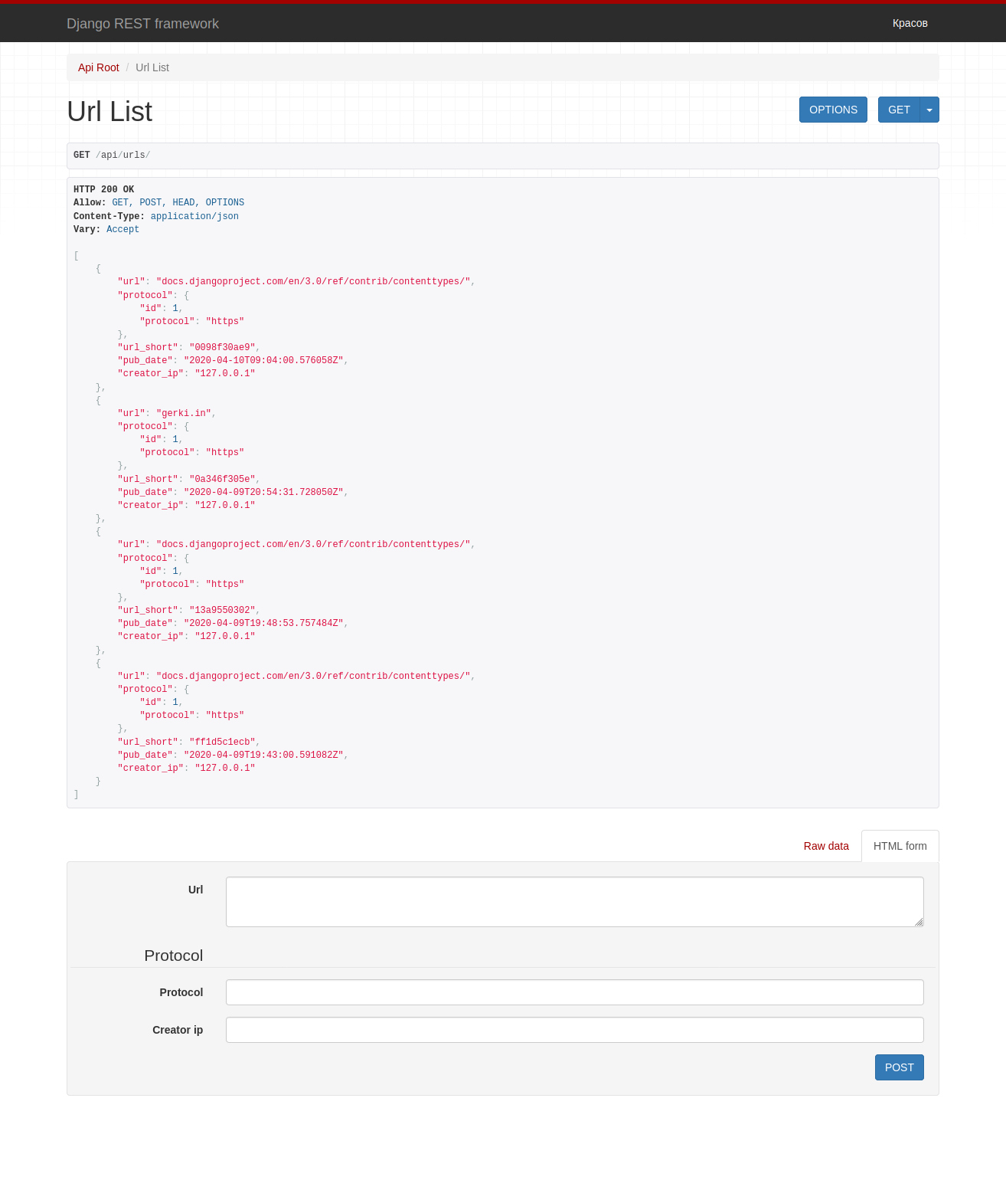Рисунок 3 – API интерфейс приложения сокращения ссылок

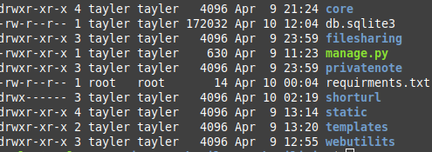Рисунок 4 – Структура корневого каталога с правами доступа на файлы